САНКТ-ПЕТЕРБУРГСКИЙ ПОЛИТЕХНИЧЕСКИЙ УНИВЕРСИТЕТ

ПЕТРА ВЕЛИКОГО

_______________________________________________________________

Институт компьютерных наук и технологий

Высшая школа интеллектуальных систем и суперкомпьютерных технологий

Отчет

по заданию lab9

Дисциплина

«Технологии проектирования аппаратных средств компьютерных систем»

выполнил:

Курякин Д. А

группа:

преподаватель:

Антонов А. П.

Санкт-Петербург

2022

Оглавление

1 Задание lab9 3

1.1 Задание 3

1.2 Описание на языке System Verilog 3

1.3 Результат синтеза (RTL) 7

1.4 Моделирование 7

1.5 Назначение выводов СБИС 8

1.6 Тестирование на плате Nexys4 DDR 8

1.7 Выводы 8

# Задание lab9

## Задание

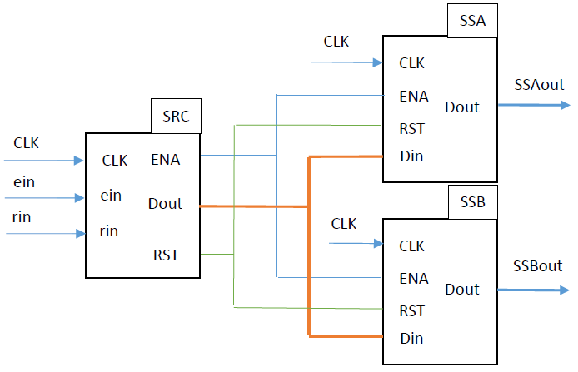

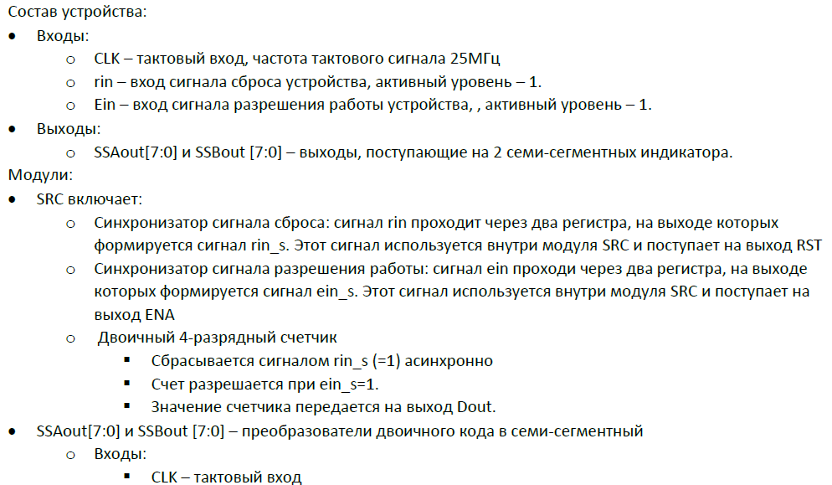

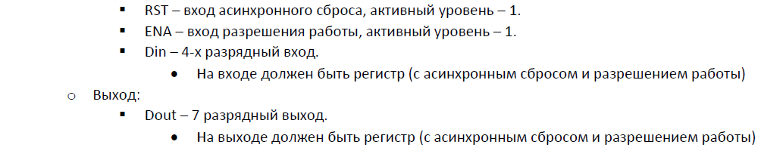

## Описание на языке System Verilog

Описание разрабатываемого устройства на языке Verilog приведено ниже листингах 1–2.

Листинг 1. Lab9_1.sv

|  |
| --- |
| `timescale 1ns / 1ps  interface lab_bus(  input logic clk, ein, rin  );  bit ena, rst;  modport master(  input clk, ein, rin,  output ena, rst  );  modport salve(  input clk, ena, rst  );  endinterface  module Lab9_1(  input clk, ein, rin,  output bit [6:0] SSAout, SSBout,  output [3:0] an  );  logic [3:0] dout;  assign an = 4'b0011;  lab_bus b(.*);  src SRC(.bus(b.master), .dout);  ss SSA(.bus(b.salve), .din(dout), .SSout(SSAout));  ss SSB(.bus(b.salve), .din(dout), .SSout(SSBout));  endmodule |

Листинг 2. src.sv

|  |
| --- |
| `timescale 1ns / 1ps  module src(  lab_bus.master bus,  output [3:0] dout  );  bit rst_s, ena_s;  bit [3:0] counter = 0;  always_ff @(posedge bus.clk) begin  rst_s <= bus.rin;  bus.rst <= rst_s;    ena_s <= bus.ein;  bus.ena <= ena_s;  end  always_ff @(posedge bus.clk, negedge rst_s) begin  if(rst_s) begin  counter = 0;  end else begin  if (ena_s)  counter++;  end  end  assign dout = counter;  endmodule |

Листинг 3. ss.sv

|  |
| --- |
| `timescale 1ns / 1ps  module ss(  lab_bus.salve bus,  input [3:0] din,  output bit [6:0] SSout  );  bit [6:0] out_s;  bit [6:0] ss_arr[15:0];    initial begin  ss_arr[0] = 7'h40; //0  ss_arr[1] = 7'h79; //1  ss_arr[2] = 7'h24; //2  ss_arr[3] = 7'h30; //3  ss_arr[4] = 7'h19; //4  ss_arr[5] = 7'h12; //5  ss_arr[6] = 7'h02; //6  ss_arr[7] = 7'h78; //7  ss_arr[8] = 7'h00; //8  ss_arr[9] = 7'h10; //9  ss_arr[10] = 7'h08; //A  ss_arr[11] = 7'h03; //B  ss_arr[12] = 7'h46; //C  ss_arr[13] = 7'h21; //D  ss_arr[14] = 7'h06; //E  ss_arr[15] = 7'h0e; //F  end  always_ff @(posedge bus.clk, negedge bus.rst) begin  if(bus.rst) begin  out_s <= 0;  end else begin  if (bus.ena) begin  out_s <= ss_arr[din];  SSout <= out_s;  end  end  end  endmodule |

Листинг 4. db_Lab9_1.sv

|  |
| --- |
| `timescale 1ns / 1ps  module db_Lab9_1(input clk);  logic clk;  logic ein;  logic rin;  logic [6:0] SSAout, SSBout;  logic [3:0] an;  Lab9_1 LAB(.*);  vio_0 VIO(.clk, .probe_out0(ein), .probe_out1(rin));  ila_0 ILA(.clk, .probe0(SSAout), .probe1(SSBout), .probe2(an));  endmodule |

## Результат синтеза (RTL)

Результат синтеза описания на языке Verilog приведен ниже, на рис 1-1.

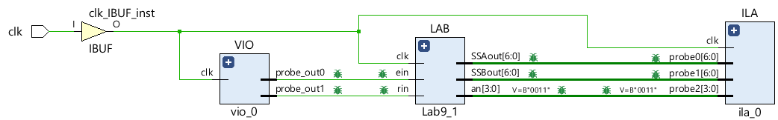

Рис. ‑1 Синтезированная схема

## Моделирование

Для проверки правильности работы созданного Verilog описания использовались тесты представленные в листингt 3:

Листинг 3. tb_Lab9_1.sv

|  |
| --- |
| `timescale 1ns / 1ps  module tb_Lab9_1();  logic clk = 1;  logic ein = 1;  logic rin = 0;  logic [6:0] SSAout, SSBout;  logic [3:0] an;  Lab9_1 LAB(.*);  always #10 clk=~clk;  initial begin  #200;  ein = 0;  #100;  ein = 1;  #100;  rin = 1;  #50;  rin = 0;  #250;  end  endmodule |

Результаты моделирования приведены на Рис. 1‑2

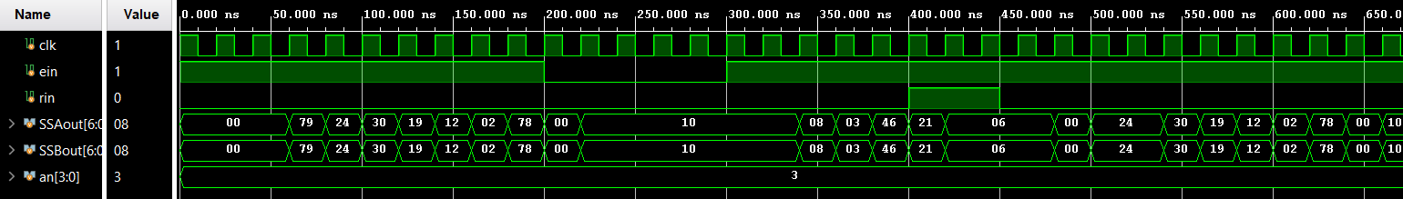

Рис. ‑2 Результат моделирования

## Назначение выводов СБИС

Назначение выводов СБИС и стандартов ввода вывода приведено на Рис. 1‑3

Рис. ‑3 Назначение выводов

## Тестирование на плате Nexys4 DDR

Для тестирования проекта на плате использовались тесты, описанные в разделе 1.4. Проведенное на плате Nexys4 DDR тестирование разработанного устройства показало: результаты совпадают с ожидаемыми, устройство работает в соответствии с заданием.

## Выводы

В результате было реализовано устройство, описанное в лабораторной работе.